【作业精编】八年级上册物理《3.3汽化和液化》课课练及答案（人教版）

【基础练习】
1．将湿衣服挂在向阳的地方，是为了提高液体的_______，从而加快衣服上水分的蒸发．
2．“神舟五号”发射时，“长江二号F型”捆绑式火箭尾部的火焰如果直接喷到发射台，发射架要熔化．为了保护发射架，就在发射台底建了一个大水池，让火焰喷到水池中，这是利用了水汽化时要_______，使周围环境温度不致太高．
3．在高温环境下，人体体温调节功能不能适应时，会出现体温升高、头痛、眩晕、恶心等中暑症状．在患者身上擦酒精可以缓解症状，其道理是：_____________．
4．烧红的铁件放入冷水时升腾起一团“白气”，这个过程中包含的物态变化有________和________．
5．湿衣服在通风向阳处比在阴凉密闭的房间里干得快，这是因为___________．
6．为使潮湿的衣服尽快变干，你可采取哪些不同的措施：
①____________________________________________________；
②____________________________________________________；
③____________________________________________________．
7．夏天，自来水管外有“出汗”的现象，这是空气的_________遇冷后发生的________现象。
8．下列事例中，哪个措施的目的是为了减慢蒸发（ ）
A．用电热吹风机吹湿头发
B．将水果用保鲜膜包好后再放人冰箱的冷藏室内
C．将湿衣服晾到向阳、通风的地方
D．用扫帚把洒在地面的水向周围扫开
9．下列物态变化现象中，属于液化的是（ ）
A．夏天，剥去冰棒的包装纸，看到“白气”
B．洒在教室地上的水变干
C．放人冰箱冷室的矿泉水结成了冰
D．冬天，室外冰冻的衣服干了
10．在卫生间里洗过热水燥后，室内的玻璃镜面变得模糊不清，过了一段时间，镜面又变得清晰起采．镜面上发生的这两种现象的物态变化情况是（ ）
A．先汽化，后液化 B．先液化，后汽化
C．只有液化 D．只有汽化
11．炎热的夏天，打天电风扇，身上感到凉爽，这是因为（ ）
A．电风扇吹来的风降低了人周围空气的温度
B．电风扇吹采的是凉风
C．吹风加快了汗水的蒸发，蒸发有致冷作用
D．电风扇有制冷的效果
12．为了研究影响蔬菜和水果水分散失快慢的因素，有A、B、C、D四组同学各自做了研究实验（实验材料是相同的胡萝卜），如下图所示，这四组实验中，研究方法不正确的是 （ ）
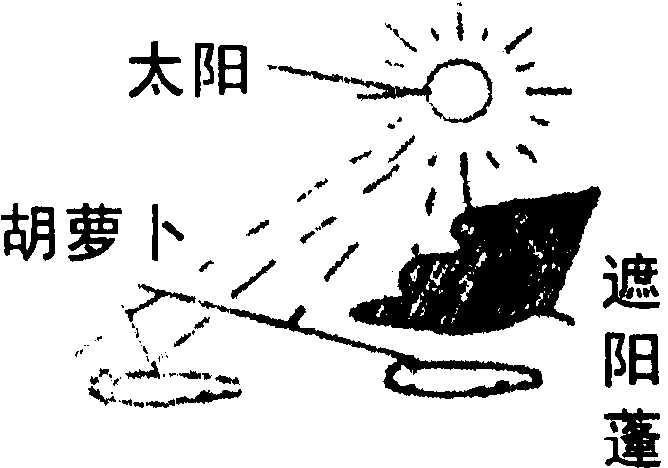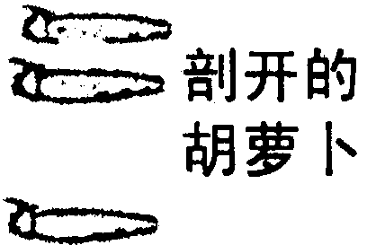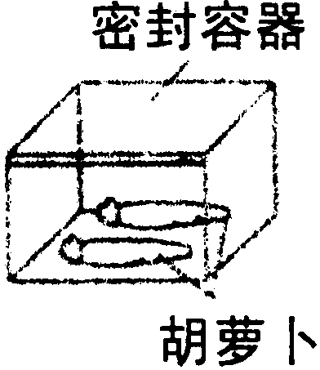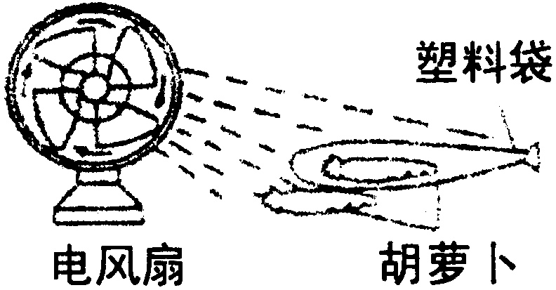
A． B． C． D．
13．夏天，小帆同学揭开棒冰的包装纸后发现棒冰会冒“白气”，这个现象属于（ ）
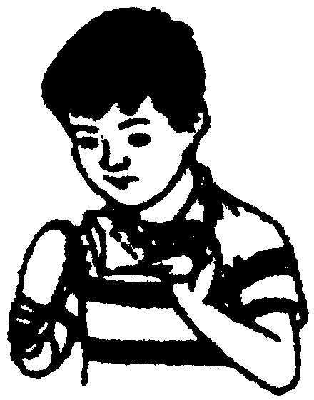

A．汽化 B．液化 C．熔化 D．升华
14．夏天在室内将一支温度计从酒精中抽出来，它的示数将会（ ）
A．降低，不再升高 B．先降低，后升高
C．先升高，后降低 D．升高，不再降低
15．关于蒸发和沸腾，下列的说法不正确的是（ ）
A．蒸发可以在任何温度下进行，沸腾必须在一定温度下进行
B．蒸发不需要吸热，沸腾需要吸热
C．蒸发是液体表面汽化的现象，沸腾则是在液体内部进行的汽化现象
D．蒸发是平和的汽化现象，沸腾是剧烈的汽化现象
16．小明模拟大自然“雨”的形成做了如图实验。向锥形瓶中注入少量的温水，稍后，取一干燥的表面皿盖在瓶口，在表面皿中放置一些冰块，稍后，在瓶内出现朦胧的“白雾”，表面皿底部看到有小水滴，小水滴逐渐变大，最终下落到瓶内。由此实验可知雨滴形成的过程和物态变化，下列说法正确的是（ ）
A．水蒸气上升，当遇冷时，水蒸气凝结成水滴；物态变化为液化
B．水蒸气下降，当遇热时，水蒸气凝结成水滴；物态变化为液化
C．水蒸气上升，当遇冷时，水蒸气凝结成水滴；物态变化为汽化
D．水蒸气下降，当遇热时，水蒸气凝结成水滴；物态变化为汽化
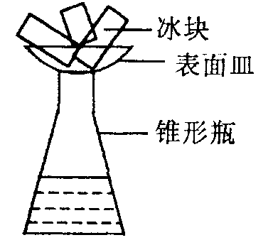[来源:Z,xx,k.Com]
17．(多选)下图中，小烧杯A和大烧杯B内都装有水，A与B不接触，把B放在火上加热，使B中的水沸腾，在继续加热时（ ）
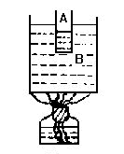
A.烧杯A内的水会沸腾
B.烧杯A内的水不会沸腾
C.烧杯A内的水会逐渐减少
D.烧杯A内的水不会减少
18．用纸叠一个能盛水的纸盒，盛水后放到酒精灯的火焰上加热，水都沸腾了，但纸盒却完好无损，如何解释这种现象？

19．“水的温度升高到100℃，水就一定会沸腾起来．”这种说法对吗?为什么?

20．在“观察水的沸腾”的实验中，某个实验小组观察到沸腾前和沸腾时水中气泡上升过程中的两种情况，如图（a）、（b）所示．则图_____是水在沸腾前的情况，图 是水沸腾时的情况．
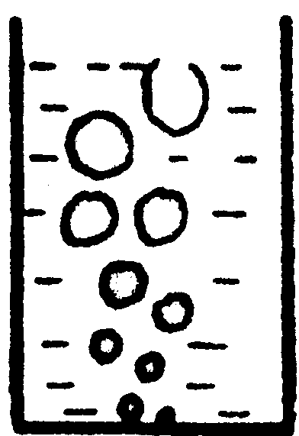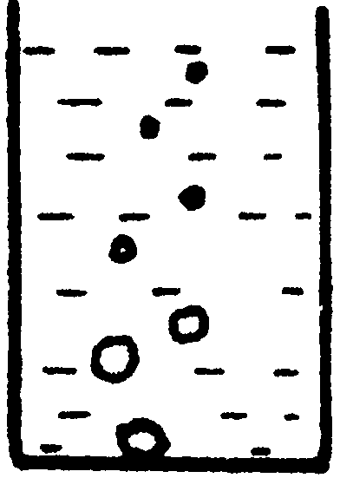
（a） （b）
实验小组还得到下列数据（见下表）：
时间（分） | …… | 6 | 7 | 8 | 9 | 10 | 11 | 12 | 13 | 14 | 15 | ……
温度（℃） | …… | 95 | 96 | 97 | 98 | 98 | 98 | 95 | 98 | 98 | 98 | ……
（1）从记录的数据看，在某一次观察记录中明显错误的是第______分钟时的数据；
（2）从记录数据可得出实验结论是：此时水沸腾的温度为_______℃．

【能力提升】
21．设计一简易实验，验证“蒸发的快慢与液体的表面积有关”（将你的方法和观察到的现象写出来）。

22．请举出两个有实用价值的液体蒸发吸热的应用实例：
(1)_______________________________________________________________。
(2)_______________________________________________________________。
23.小凡同学在做“观察水的沸腾”实验中
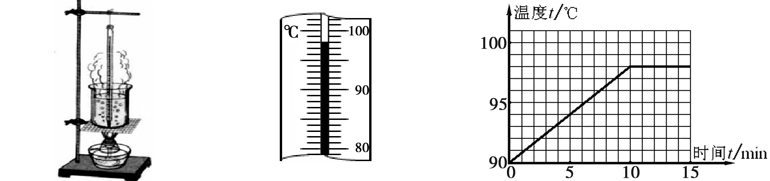

图 1 图2 图3
（1）他的操作如图1所示，其中错误之处是 .
（2）纠正错误后，水沸腾时温度计示数如图2所示，为 ℃，说明此时气压 （选填“＜”、“＞”或“＝”）1个标准大气压.
（3）分析图3所示图像，可知水在沸腾过程中温度的特点是 .
24.【探究名称】影响液体蒸发快慢的因素
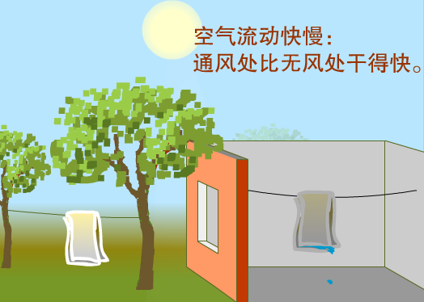
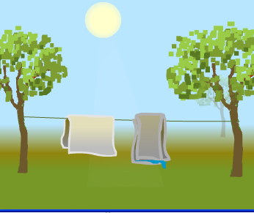
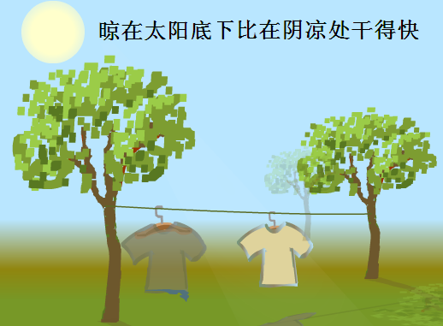
摊开晾比叠着干得快
图16
图17
图18

[来源:学科网]

【提出问题】液体蒸发快慢跟哪些因素有关?
【猜想与假设】通过观察上图和联系生活实际进行猜想
猜想一:液体蒸发快慢可能跟液体 的高低、液体 的大小和液体表面空气流动快慢有关.
猜想二:相同条件下，将水和酒精同时擦在手臂上，酒精更容易干，猜想液体蒸发快慢可能还与 有关.
【设计与进行实验】小明同学对其中的一个猜想进行了如下实验:
如图19所示,在两块相同的玻璃板上,分别滴一滴质量相等的酒精,通过观察图中情景可知,他探究的是酒精蒸发快慢与 是否有关.此实验过程中需控制酒精的 和其表面上方空气流动快慢相同.
图19
【交流与评估】 我们知道液体蒸发时要吸热,请你举一个应用蒸发吸热的事例:
.
- 在探究“影响蒸发快慢的因素”的实验过成中，同学们做出了如下猜想，影响液体蒸发快慢的因素可能有：（A）液体温度 （B）液体的表面积 （C）液体上表面的空气流动快慢 （D）液体的种类
- 某同学设计了如下实验：取两只相同的烧杯，分别盛等量酒精，把一杯放在烈日下，另一杯放在阴凉下，一段时间后，观察比较两杯中酒精的多少.该同学设计这个实验的目的是为了验证猜想_____________：【选填：（A）、（B）、（C）或（D）】
- 设计一个实验来验证猜想D，要求简要写出实验的方法.

参考答案
【基础练习】
1.温度 2.吸热 3.酒精具有蒸发致冷的作用 4.汽化,液化 5.这样可以提高液体温度从而加快蒸发速度 6.①挂在向阳处 ②挂在通风处 ③把衣服摊开 7.水蒸气,液化 8.B 9.A 10.B 11.C 12.C 13.B 14.B 15.B 16.A 17.BC 18.(略) 19.这种说法是错误的,因为水沸腾需要两个条件,一是要达到沸点,二是要能继续吸热. 20.b,a,(1)12 (2)98
【能力提升】
21.方法：同样多的水，倒在碟子里的水干得快，装在瓶子里干得慢（方法有多种）
22.（1）生病发烧时用酒精擦身体，酒精蒸发吸收热量，使身体降温;（2）电冰箱的液态氟利昂蒸发吸收热量，使冰箱内的温度降低

